**RENT A HOUSE**

**CORREDORA DE PROPIEDADES**

**RENT A HOUSE** es una empresa líder en la región Metropolitana dedicada al arriendo de propiedades cuyo éxito se debe en gran medida a la forma innovadora en que manejan los arriendos de las propiedades a través de los diferentes Ejecutivos de Arriendos que son parte de la empresa.

Debido al incremento del negocio, la Gerencia ha decido crear un departamento de Informática. Después de haber efectuado todas las etapas del proceso de selección, Ud. ha sido contratado para ser parte de este nuevo departamento y será el encargado de la primera etapa del proyecto del Sistema de Control de Arriendos. Esta primera etapa consiste en automatizar el requerimiento de información para la gestión del negocio que se plantean en cada caso.



**1.-** Recientemente la Corredora de Propiedades ha recibido para arrendar un edificio completo de departamentos y lofts de un ambiente, ideales para personas solteros. Por esta razón, la Gerencia desea enfocar sus estrategias de marketing hacia todos sus clientes solteros interesados en arrendar un departamento. Dado lo anterior, se requiere un informe que muestre el rut, nombre completo, renta y teléfonos de los clientes que son solteros. Si el cliente no posee celular de contacto se debe mostrar el mensaje NO REGISTRA. La información se requiere en el formato que se muestra en el ejemplo y ordenada en forma ascendente por rut del cliente.

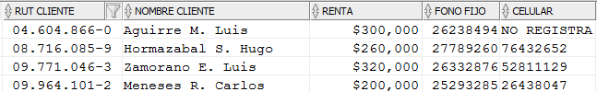

**3.-** La Gerencia desea pagar un bono especial a los empleados más antiguos que trabajan en la Corredora de Propiedades y la idea inicial es que los beneficiados sean aquellos empleados que ingresaron a la empresa entre los años 1978 y 1989. Este bono será equivalente a la novena parte del sueldo por cada año que el empleado lleva trabajando en la empresa. La información que se requiere es nombre completo, sueldo actual, fecha de ingreso, años trabajados y monto del bono que le corresponde a estos empleados. La información se requiere en el formado que se muestra en el ejemplo y ordenada en forma descendente por el monto del bono calculado.

C:\Users\Alejandra\AppData\Local\Microsoft\Windows\INetCacheContent.Word\Screenshot - 26-02-2017 , 18_23_05.png

**4.-** La corredora de propiedades desea ajustar el arriendo de las casas y departamentos que ofrece en las comunas de Las Condes, Providencia, Vitacura y Ñuñoa de acuerdo con el valor de mercado lo que significará aumentar en 12,5.%. su valor actual. Por esta razón, se desea saber el número de la propiedad, tipo de vivienda, comuna en la que se encuentra, valor actual del arriendo, valor reajustado del arriendo y en cuánto aumentó el arriendo. La información se requiere en el formato que se presenta y ordenada en forma ascendente por el número de la propiedad.

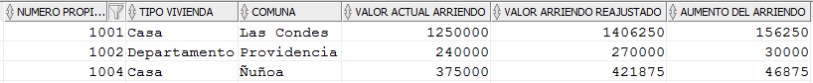

**5.-** La Gerencia ha determinado enviar a un curso de técnicas de marketing a aquellos ejecutivos de arriendos que hasta la fecha poseen menos de 3 propiedades a su cargo con el propósito de darles una oportunidad de permanecer en la empresa. Para ello, la gerencia desea contar saber el rut y nombre completo de los ejecutivos que no poseen propiedades a su cargo. La información se requiere en el formato del ejemplo y ordenada en forma descendente por cantidad de propiedades a su cargo.

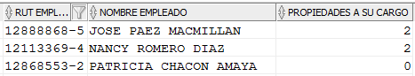

**6.-** Como una forma de incentivar a sus empleados, la Gerencia desea premiar a aquellos ejecutivos de arriendos que poseen el mayor número de propiedades a su cargo. Por esta razón, se requiere se requiere de un informe que muestre el rut, nombre completo y total de propiedades a su cargo de todos los empleados que cumplen con esta condición. La información se debe mostrar en el formato del ejemplo.

Screenshot - 15-04-2015 , 16_35_28

**7.-** Algunos ejecutivos de arriendos de la empresa fueron sorprendidos modificando los datos que tienen relación a los arriendos de las propiedades sin que se les haya autorizado a hacerlo. Por este motivo, la Gerencia desea restringir de alguna manera el acceso a los datos de las tablas. Para ello Ud. ha propuesto que esta información sea presentada a los usuarios a través de una vista **que permita sólo efectuar consultas** de datos a través de ella.

La vista V\_PROPIEDADES permitirá visualizar rut del propietario, número de la propiedad, el tipo de propiedad, dirección, cantidad de dormitorios, cantidad de baños y valor actual de su arriendo. Si la propiedad no posee dormitorios y/o baños se debe visualizar el mensaje NO POSEE. La información en la Vista se debe obtener en el formato que se muestra en el ejemplo y ordenada en forma ascendente por número de dormitorios y valor del arriendo.

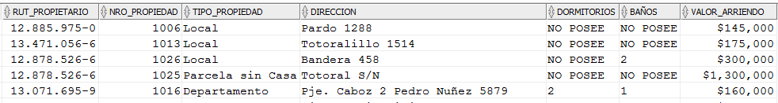

**8.-** Para el pago de las remuneraciones de este mes se desea efectuar el pago de una comisión extra a los ejecutivos de arriendos que correspondería al 30% del promedio de los valores de arriendos de las propiedades que administran. Antes de efectuar este pago, se desea contar con información previa que permita saber cuánto sería el gasto para la empresa el efectuar este pago extra. Por esta razón, se requiere saber el nombre completo del ejecutivo, su salario actual, el valor promedio de los arriendos que tiene a cargo, valor de la comisión y el valor del sueldo total (que corresponde a la suma de su salario actual y el valor de la comisión) que le correspondería. Para los ejecutivos que no poseen propiedades a su cargo los valores promedio de arriendos y de comisión se deben mostrar en CERO. La información se requiere en el formato del ejemplo y ordenada en forma alfabética por apellido paterno.

